Název školy: Základní škola Chomutov, Písečná 5144
Název materiálu: VY_22_INOVACE_17_ZVÍŘECÍ_MAZLÍČCI_jt1
Číslo projektu: CZ 1.07/1.4.00/21.3355
Autor: Mgr. Jana Tejmlová
Datum tvorby: 8. 8. 2012
Cílový ročník: osmý
Vzdělávací oblast/obor/okruh: JAZYK A JAZYKOVÁ KOMUNIKACE_CIZÍ JAZYK_NĚMECKÝ JAZYK
Klíčové slovo: Hund, Katze, Papagei
Anotace: Tento pracovní list slouží žákům na počáteční úrovni k procvičení slovní zásoby.

Haustiere Memory:
 | der Hund |  | die Katze
 | das Kaninchen |  | der Hamster
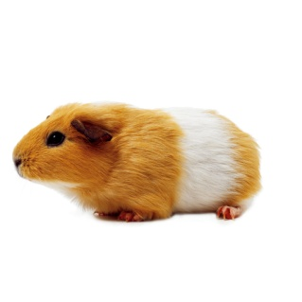 | das Meerschweinchen |  | der Wellensittich
 | der Papagei |  | die Maus
 | der Goldfisch |  | die Schildkröte

Haustiere Domino: List rozstřihni na výšku uprostřed a potom po řádcích, získáš 10 dominových karet.
 | die Katze |  | das Kaninchen
 | der Hamster |  | das Meerschweinchen
 | der Wellensittich |  | der Papagei
 | die Maus |  | der Goldfisch
 | die Schildkröte |  | der Hund

Haustiere Rätsel: (hádanky)

Was passt zusammen? Co k sobě patří?
- Wo wohnt ein Goldfisch? a) Er sagt: „Guten Tag!“
- Was mag ein Hund nicht? b) Er ist klein und gelb.
- Wie ist ein Kanarienvogel? c) Er wohnt im Wasser.
- Was macht eine Kuh? d) Er mag keine Katzen.
- Was macht ein Papagei? e) Sie produziert Milch.
1 | 2 | 3 | 4 | 5
Hier sind 9 Wörter versteckt. Notier sie mit dem Artikel.

(Zde je ukryto 9 názvů zvířat. Zapiš je se členem.)
P | A | P | A | G | E | I | H
F | H | O | I | K | J | A | U
E | O | U | F | O | M | I | N
R | H | L | K | S | A | L | D
D | O | K | T | U | S | B | M
W | U | E | K | A | T | Z | E
I | R | L | B | M | X | G | L
E | A | T | I | E | R | E | M

Řešení:

Co k sobě patří?
1 | 2 | 3 | 4 | 5
c | d | b | e | a

(Hledej slova. Zde je ukryto 9 slov. Zapiš je se členem.)
P | A | P | A | G | E | I | H
F | H |  |  |  |  | A | U
E |  | U | F |  | M |  | N
R |  | L | K | S |  |  | D
D | O |  | T | U
W |  | E | K | A | T | Z | E
 | R |  |  | M
 |  | T | I | E | R
der Papagei, das Pferd, der Hund

der Hamster, der Wolf, die Maus

die Kuh, die Katze, das Tier

Ilustrace: www.office.microsoft.com, 8. 8. 2012

